TUGAS AKHIR
PERLAKUAN AKUNTANSI TERHADAP PENYUSUTAN ASET TETAP BERDASARKAN PSAK NOMOR 16
PADA PT. INDUTRI KAPAL INDONESIA (PERSERO)
UNIT GALANGAN BITUNG

Diajukan untuk memenuhi salah satu persyaratan
dalam menyelesaikan pendidikan diploma tiga pada
Program Studi Diploma III Akuntansi

Oleh
YUDYA KRISWARAHADI
NIM 15041029


POLITEKNIK NEGERI MANADO
JURUSAN AKUNTANSI
PROGRAM STUDI D III AKUNTANSI
2018

DAFTAR ISI
HALAMAN SAMPUL i
HALAMAN JUDUL ii
LEMBAR PERSETUJUAN PEMBIMBING iii
LEMBAR PENGESAHAN iv
DAFTAR RIWAYAT HIDUP v
ABSTRAK vi
KATA PENGANTAR vii
DAFTAR ISI x
DAFTAR TABEL xii
DAFTAR GAMBAR xiii
DAFTAR LAMPIRAN xiv
BAB I PENDAHULUAN
- Latar Belakang 1
- Rumusan Masalah 4
- Tujuan Penelitian 4
- Manfaat Penelitian 4
- Metode Analisis Data 4
- Deskripsi Umum Perusahaan 5
BAB II PERLAKUAN AKUNTANSI TERHADAP PENYUSUTAN ASET TETAP BERDASARKAN PSAK NO.16 PADA PT INDUSTRI KAPAL INDONESIA (PERSERO) UNIT GALANGAN BITUNG
- Landasan Teori 13
- Akuntansi 13
- Aset Tetap 14
- Sifat Aset Tetap 15
- Penyusutan Aset Tetap 16
- Faktor-faktor yang Mempengaruhi Beban Penyusutan 17
Metode Penyusutan 19
- Perlakuan Akuntansi 22
- PSAK No.16 Tentang Aset Tetap 24
  - Praktek Perlakuan Akuntansi Terhadap Penyusutan Aset
Tetap Berdasarkan PSAK No.16 pada PT.Industri
Kapal Indonesia (Persro) Unit Galangan Bitung 24
- Pengakuan 25
- Pengukuran 26
- Penyajian 29
  - Evaluasi Praktek Perlakuan Akuntansi Terhadap Penyusutan
Aset Tetap Berdasarkan PSAK No.16 pada PT.Industri Kapal
Indonesia (Persro) Unit Galangan Bitung 31
- Pengakuan 31
- Pengukuran 32
- Penyusutan 33
- Penyajian 34
BAB III PENUTUP
- Kesimpulan 35
- Saran 36
DAFTAR PUSTAKA
PERNYATAAN KEASLIAN TULISAN
LEMBAR ASISTENSI REVISI TUGAS AKHIR
LAMPIRAN-LAMPIRAN
LEMBAR KONSULTASI PEMBIMBING

BAB I
PENDAHULUAN

- Latar Belakang
Setiap perusahaan pada dasarnya selalu berusaha untuk mencapai tujuan utama yaitu untuk mendapatkan laba semaksimal mungkin. Untuk mencapai tujuan tersebut, maka perusahaan membutuhkan aset tetap guna mendorong aktivitas perusahaan. Menurut Rian Suhardiyanto (2015:57) aktiva tetap merupakan aktiva berwujud yang dimiliki perusahaan yang digunakan dalam operasi perusahaan tidak dimaksudkan untuk dijual dan mempunyai masa manfaat lebih dari satu tahun.
Aset tetap memiliki masa pemakaian lebih dari satu tahun, maka biasanya perusahaan akan menggunakannya dalam jangka waktu yang cukup lama. Manfaat yang dimiliki oleh aset tetap akan terus mengalami penyusutan dari waktu ke waktu kecuali tanah. Nilai aset tetap akan menjadi berkurang karena adanya pemakaian aset tetap tersebut oleh karena itu penyusutan merupakan resiko atas penggunaan asset tetap, sehingga penyusutan terhadap nilai aset tetap tidak dapat dihindari.
Penyusutan atau depresiasi adalah alokasi sistematis harga perolehan dari suatu aset tetap sebagai beban penyusutan karena adanya penurunan nilai aset tetap tersebut selama umur manfaatnya. Faktor-faktor yang menyebabkan penurunan manfaat atas aset tetap dapat dibagi dalam dua kategori yaitu penyusutan fisik dan penyusutan fungsional. Sedangkan faktor-faktor yang mempengaruhi beban penyusutan yaitu harga perolehan, nilai residu, dan umur ekonomis aktiva.
Pengalokasian beban penyusutan terhadap aset tetap merupakan hal yang perlu diperhatikan karena akan mempengaruhi laba perusahaan dan nilai aset tetap itu sendiri. Penggunaan metode yang keliru atau tidak sesuai dengan prinsip-prinsip yang berlaku dan kondisi perusahaan tidak akan berdampak baik bagi perusahaan. Metode penyusutan atau depresiasi harus digunakan secara tepat, artinya untuk dapat menentukan metode penyusutan untuk suatu aset tetap harus memperhatikan jenis aset tetapnya dan juga pola pemanfaatan aset tetap yang bersangkutan.
Terdapat beberapa metode penyusutan dalam perhitungan aset tetap yaitu metode garis lurus, metode pembebanan menurun (metode saldo menurun, metode saldo menurun ganda, metode jumlah angka tahun), penyusutan berdasarkan penggunaan (metode jam jasa, metode jumlah unit produksi).
Melihat pentingnya keberadaan aset tetap dalam perusahaan maka perlakuan akuntansi terhadap aset tetap dalam suatu perusahaan harus dilakukan dengan baik dan benar. Maka dari itu perusahaan membutuhkan landasan berupa standar yang harus diikuti ketika menggunakan aset tetap seperti yang diatur dalam Pernyataan Standar Akuntansi Keuangan (PSAK) nomor 16 yang mengatur tentang penyusutan aset tetap.
Menurut PSAK No.16, aset tetap adalah aset berwujud yang diperoleh dalam bentuk siap pakai atau dengan dibangun lebih dahulu, yang digunakan dalam operasi perusahaan, tidak dimaksudkan untuk dijual dalam rangka kegiatan normal perusahaan dan mempunyai masa manfaat lebih dari satu tahun. Pada penelitian ini standar akuntansi keuangan yang dipakai adalah PSAK No.16 sebagai pedoman standar akuntansi yang berlaku di Indonesia. Jadi, apabila perusahaan sudah menerapkan perlakuan terhadap penyusutan aset tetap sesuai dengan PSAK No.16 selain perusahaan sudah mengikuti standar yang ada, maka aset tetap yang ada diperusahaan khususnya di PT. Industri Kapal Indonesia (Persero) Unit Galangan Bitung dapat dikelola dengan baik.
PT. Industri Kapal Indonesia (Persero) Unit Galangan Bitung merupakan Badan Usaha Milik Negara (BUMN) yang bergerak dibidang produksi, jasa, dan perdagangan. Aset tetap yang ada didalamnya yaitu tanah, gedung/bangunan, fasilitas untuk produksi, mesin, kendaraan, dan peralatan kantor. Melihat banyaknya aset tetap yang digunakan maka besar tanggungjawab manajemen dalam pengelolaan aset tetap tersebut.
Berdasarkan uraian diatas, maka penulis tertarik untuk membuat Tugas Akhir dengan judul “Perlakuan Akuntansi Terhadap Penyusutan Aset Tetap Berdasarkan PSAK Nomor 16 pada PT. Industri Kapal Indonesia (Persero) Unit Galangan Bitung”

1.2 Rumusan Masalah
Berdasarkan uraian latar belakang diatas maka permasalahan yang terdapat dalam penelitian ini adalah apakah akuntansi penyusutan aset tetap pada PT. Industri Kapal Indonesia (Persero) Unit Galangan Bitung telah sesuai dengan PSAK No.16?
1.3 Tujuan Penelitian
Penelitian ini bertujuan untuk mengetahui apakah penyusutan aset tetap pada PT. Industri Kapal Indonesia (Persero) Unit Galangan Bitung telah sesuai dengan PSAK No.16.
1.4 Manfaat Penelitian
- Diharapkan menjadi bahan masukan bagi perusahaan.
- Penelitian ini diharapkan dapat memberikan masukan, informasi, dan referensi kepada para mahasiswa khususnya mahasiswa jurusan akuntansi yang ingin melakukan penelitian dimasa yang akan datang.
- Bagi penulis bergunauntukpengembanganilmupengetahuanyangpenulis peroleh dibangku kuliah, dan memperluas wawasan dalam bidang studi yang dibahas dalam penelitian ini.
1.5 Metode Analisis Data
Metode analisis data yang penulis gunakan dalam penelitian ini adalah metode deskriptif komparatif. Metode ini digunakan untuk menggambarkan, menguraikan, dan menjelaskan praktek perlakuan akuntansi terhadap penyusutan aset tetap diperusahan tempat penulis melakukan Praktek Kerja Lapangan(PKL) dan membandingkannya dengan PSAK No.16. Pengumpulan data dilakukan selama penulis melakukan Praktek Kerja Lapangan.
1.6 Deskripsi Umum Perusahaan
- Gambaran Umum Perusahaan
PT. Industri Kapal Indonesia (Persero) merupakan Badan Usaha Milik Negara (BUMN) yang seluruh sahamnya secara penuh 100% dimiliki oleh Pemerintah Republik Indonesia.
Berawal dari Proyek Galangan Kapal Makassar pada tahun 1963, industri pembuatan dan perbaikan kapal mulai dilakukan di Sulawesi Selatan. Melihat pertumbuhan dan perkembangan industri kapal di wilayah Indonesia Timur, maka pada tahun 1977 Perseroan didirikan tepatnya pada tanggal 29 Oktober 1977 yang tertuang dalam Akta Notaris Siske Limowa Nomor 122 sebagai realisasi dari PP 17/1977 termasuk Bitung dan Wayame Ambon (Berita Negara RI No. 64 Tahun 1981).
Pada tahun 1984 pemerintah menjadikan Galangan Kapal Makasar sebagai perusahaan Negara dengan merubah nama menjadi Perusahaan Perseroan (Persero) PT. Industri Kapal Indonesia (Persero) (Berita Negara RI No. 73 Tahun 1985).
Kebutuhan akan galangan kapal di Indonesia Timur merupakan hal yang penting dilihat dari wilayah NKRI yang terdiri dari kepulauan dan laut sehingga Indonesia merupakan Negara kepulauan terbesar nomor 2 di dunia.
PT. Industri Kapal Indonesia (Persero) pada tahun 1996 mendapat penugasan untuk membangun kapal ikan sebanyak 31 unit dengan nama “Minajaya”.
Pemerintah Indonesia pada tahun 2012 melakukan Restrukturisasi dan Revitalisasi perusahaan-perusahaan BUMN yang mengalami krisis seperti PT. Industri Kapal Indonesia (Persero). Diawali adanya kerjasama dengan beberapa BUMN dan swasta untuk fokus melakukan perbaikan berbagai fasilitas yang sudah lama rusak, hingga penambahan fasilitas dan kemampuan dermaga maupun docking.
Unit bisnis PT. Industri Kapal Indonesia (Persero) ada beberapa jenis antara lain:
a. Unit Perbaikan Kapal (dok kapal)
b. Unit Pembuatan Kapal Baru
Visi Perusahaan
Menjadi perusahaan galangan kapal dan Enginering yang kuat dan berdaya saing tinggi.
Misi Perusahaan
Selalu meningkatkan kualitas yang terbaik berdasar pada pelayanan yang tepat waktu, tepat mutu dan tepat biaya serta mengutamakan kepuasan pelanggan untuk peningkatan nilai perusahaan.

- Struktur Organisasi dan Job Deskripsi
Gambar : 1.1 Struktur Organisasi
STRUKTUR ORGANISASI
PT. INDUSTRI KAPAL INDONESIA (PERSERO)
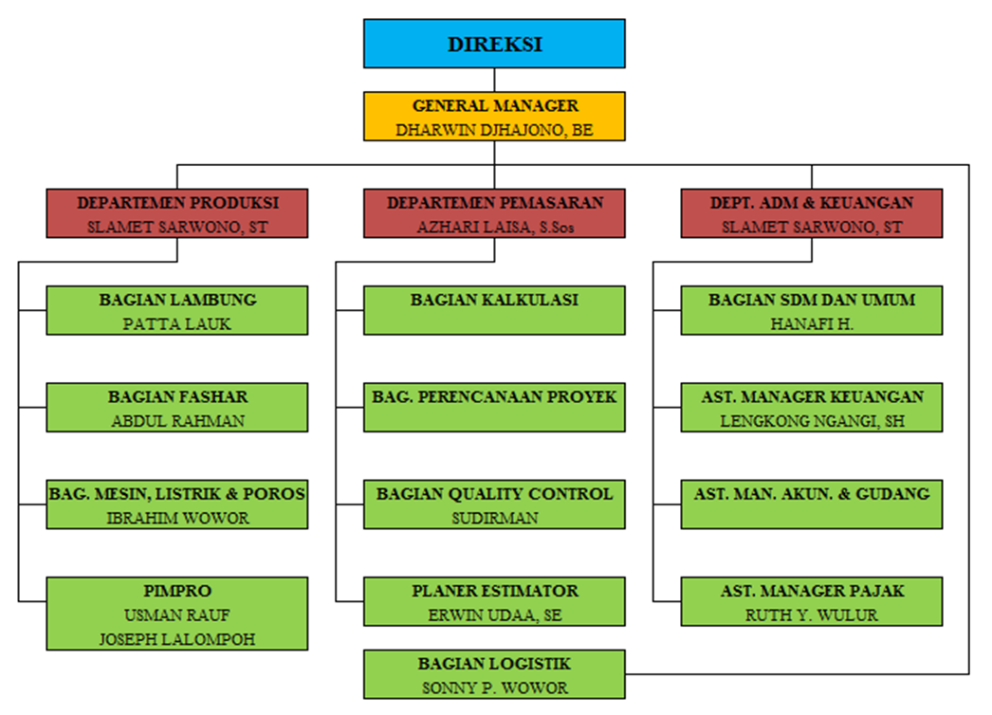
UNIT GALANGAN BITUNG
*Sumber : PT.Industri Kapal Indonesia (Persero) Unit Galangan Bitung

- Uraian Tugas (Job Description)
Adapun job description PT.Industri Kapal Indonesia ( persero ) unit dock dan galangan Bitung adalah sebagai berikut :
- Jabatan Kepala Unit Dock dan Galangan
Bertanggung jawab langsung kepada direksi.
Tugas pokok :
Menetapkan kebijakan operasional pada unit produksi yang berhubungan dengan kebijakan pusat serta mengkoordinir aktifitas masing-masing.
- Jabatan Kepala-Kepala Bagian
- Jabatan Kepala Bagian Pemasaran dan Dock Monitoring.
Bertanggung jawab kepada kepala unit dock dan galangan
Tugas pokok :
Mengkoordinir, memimpin dan mengawasi pelaksana pembuatan desain rencana pengerjaan kapal (network planning), daftar kebutuhan bahan baku atau material dan tenaga kerja harus di pekerjakan dalam penyelesaian kontruksi pembuatan kapal baru dan gambar kapal yang diperlukan dalam pekerjaan reparasi kapal maupun bengkel sesuai dengan survey yang telah dilakukan
- Jabatan Kepala Bagian Pelaksana Produksi
Bertanggung jawab langsung kepada kepala unit dock dan galangan
- Jabatan Kepala Bagian Perencanaan / Logistick Dock
Bertanggung jawab langsung kepada kepala unit Dock dan Galangan.
Supervise :
Pelaksana survey bangunan reparasi / baru
Tugas pokok :
Mengkoordinir, membimbing dan mengawasi tugas-tugas pengawas, kegiatan penelitian teknis atau pekerjaan pembangunan kapal baru berdasarkan rencana pengerjaan kontruksi ( Network Planning ), jadwal pengerjaan kontruksi ( production schedule ), pengawasan, mutu serta penyelesaian.
- Jabatan Bagian Adiministrasi / Keuangan
Bertanggung jawab langsung kepada Unit Dock dan Galangan
Tugas pokok :
Merencanakan, membina dan mengkoordinir pelaksanaan di bidang administrasi dan keuangan, sekertaris/umum dan pergudangan serta mengelola sumber- sumber dana dan pengunaan keuangan.
- Kepala Bagian Sumber Daya Manusia
Bertanggung jawab kepada sekretaris perusahaan
Tugas pokok :
- Melaksanakan tugas-tugas pokok di bidang kepegawaian dan kesejahteraan karyawan.
- Melaksanakan tugas-tugas di bidang pembinaan dan pengembangan kwalitas SDM.
- Kepala Biro Produksi bangunan Baru
Bertanggung jawab kepada Direksi melalui sekretaris perusahaan.
Tugas pokok :
Membantu direksi dalam mengurus, membina, memimpin serta mengkoordinasikan pelaksanaan kegiatan kegiatan proyek- proyek pembangunan kapal baru.
- Kepala Bagian Perencanaan, Pengendalian Produksi dan Gudang
- Monitoring / Pinpro
Bertanggung jawab kepada kepala bagian perencanaan, pengendalian produksi dan gudang
Tugas pokok :
Membantu Kepala Bagian perencanaan, Pengendalian Produksi dan Gudang dalam mengurus, membina dan memimping bidang monitoring.
- Kepala Seksi Perencanaan, Pengendalian Produksi dan Administrasi Pabrik
Bertanggung jawab kepada Kepala Bagian Perencanaan, pengendalian produksi dan gudang
- Kepala Seksi dan Gudang.
Bertanggung jawab kepada Kepala bagian pengendalian Bahan Baku.
Tugas pokok :
Membantu Kepala Bagian Perencanaan, pengendalian produksi dan gudang dalam mengurus dan membina dan memimpin bidang pergudangan ( pusat )
- Kepala Bagian Produksi
Bertanggung jawab kepada Kepala Biro Produksi Bangunan Baru
Tugas pokok:
Membantu Kepala Biro Produksi Bangunan Baru dalam mengurus, Membina dan memimpin bagian produksi.
- Kepala Unit Galangan Makassar ( UGM )
- Kepala Bagian Produksi
- Kepala Bagian Administrasi atau Keuangan
- Kepala bagian pemasaran, pengendalian dan pengawasa produksi
- Fungsional dalam lingkungan Unit Galangan Makassar.
- Aktivitas Usaha
Untuk mencapai tujuan perusahaan, PT. IKI ( persero ) menjalankan kegiatan usaha dibidang :
- Produksi
- Mengolah dan merakit bahan baku tertentu menjadi kapal, peralatan lepas pantai, alat apung, peralatan dan perlengkapan kapal lainnya yang terbuat dari baja, kayu, fiber glass dan lain-lain.
- Merawat, mengoperasikan dan konversi ( merubah bentuk dan fungsi )segala jenis kapal, peralatan lepas pantai serta alat apung jenis lainnya.
- Pabrikasi dan perawatan struktur berat, perbengkelan serta permesinan pabrik dan kegiatan industri lainnya atau sarana produksi dalam sektor industri perkapalan dan Industri sejenisnya.

- Pemberian Jasa
Melaksanakan studi/penelitian pengembangan desaing enginering, angkutan atau perencanaan pembangunan kapal baru, peralatan lepas pantai, alat apung, pengerjaan galangan kapal, pegoperasian pabrik, konstruksi, manajemen, reparasi atau perbaikan, pemeliharaan, latihan pendidikan, konsultasi dan jasa teknis lainnya dalam sektor Industri perkapalan atau Industri lainnya.
- Perdagangan
Menyelenggarakan kegiatan pemasaran baik dalam maupun luar negeri yang berhubungan dengan hasil produksi tersebut di atas dan produk-produk lainnya, serta kegiatan impor barang-barang atau suku cadang antara lain berupa bahan baku atau penolong, komponen dan peralatan industri.

